Johannesbad Holding SE & Co. KG
Arnulfstraße 37
80636 München

Pressekontakt:
Janine Simbürger
Marketing & Unternehmenskommunikation

Tel.: + 49 (0) 8531 23-2117
E-Mail: janine.simbuerger@johannesbad.com
www.johannesbad.de

28. September 2022

Pressemitteilung

Ein neuer Chefarzt für die
Johannesbad Klinik Königshof in Lechbruck

Personelle Weichenstellung für die Zukunft, Weiterentwicklung des Standorts im Fokus: Privatdozent Dr. med. Dr.-Ing. Martin Zens steht an der Spitze der auf Vorsorge spezialisierten Eltern-Kind-Klinik im Ostallgäu. / Klinikleiterin Heidi Zink: „Ein absoluter Gewinn für die Klinik“

Lechbruck am See – Rund 1.200 Erwachsene und rund 800 Kinder begleitet die Johannesbad Klinik Königshof in Lechbruck am See (Kreis Ostallgäu) jedes Jahr dabei, mit ganzheitlichen Therapieansätzen gestärkt in den Familienalltag zurückzukehren. Die kleinen und erwachsenen Patienten können dabei künftig auf das Wissen und die Erfahrung eines neuen Chefarztes vertrauen: Seit Juli steht PD Dr. Dr. Martin Zens an der Spitze des Ärzte- und Behandlungsteams der auf Vorsorge spezialisierten Eltern-Kind-Klinik. „Wir freuen uns sehr, dass wir mit Dr. Zens einen außergewöhnlich kompetenten, innovativen und führungsstarken neuen Chefarzt gewinnen konnten“, sagt Klinikleiterin Heidi Zink.

Neuer Chefarzt: Patientenzufriedenheit als oberstes Ziel
Mit 191 Therapieplätzen, davon 71 für Erwachsene und rund 120 für Kinder, eröffnet die Klinik Familien ein umfangreiches Therapie- und Behandlungsspektrum bei internistischen Erkrankungen, psychosomatischen Beschwerden und orthopädischen Beeinträchtigungen.
Im Bereich der psychosomatischen Beschwerden sind es unter anderem Erschöpfungssyndrome, ADHS bei Kindern oder auch funktionelle Herz-Kreislaufstörungen. Zu den internistischen Erkrankungen, die in Lechbruck therapiert werden, gehören beispielsweise Adipositas, Diabetes und Asthma.

Viele dieser Schwerpunkte begleiteten den neuen Chefarzt der Johannesbad Klinik Königshof bereits bisher: „Mir geht es darum, innovative und moderne Therapieansätze weiter zu stärken“, betont der 38-jährige Mediziner. Die Zufriedenheit seiner Patientinnen und Patienten beschreibt er als oberste Priorität seiner Arbeit.

Promotionspreis für seine Doktorarbeit
Dr. Martin Zens wurde in Essen geboren und studierte nach seinem Abitur zunächst Wirtschaftsingenieurwesen an der Universität Karlsruhe. Bereits damals faszinierte ihn die Medizin, die auch Fokus seiner Diplomarbeit war. 2009 begann er sein Medizinstudium an der Albert-Ludwigs-Universität Freiburg. Seine medizinische Doktorarbeit wurde mit dem Promotionspreis der Deutschen Gesellschaft für Unfallchirurgie ausgezeichnet. Sein Praktisches Jahr und verschiedene Praktika führten ihn unter anderem nach Australien, Großbritannien und Österreich.

Von der Albert-Ludwigs-Universität Freiburg wurde er 2020 mit seiner Arbeit „Entwicklung eines adaptiven Sensorsystems für biomechanische Fragestellungen“ habilitiert. Dr. Zens hat sich zudem zum Facharzt für Innere Medizin weitergebildet und trägt die Zusatzbezeichnung Notfallmedizin. Bereits 2016 hatte er seine Promotion im Fach Wirtschaftsingenieurwesen erfolgreich abgeschlossen.

„Eltern-Kind-Kur in die Mitte der Gesellschaft rücken“
Zuletzt war der neue Chefarzt der Johannesbad Klinik Königshof Oberarzt in der Zentralen Notaufnahme des Universitätsklinikums Augsburg. Zuvor hatte er Verantwortung getragen als Facharzt für Innere Medizin sowie als Weiterbildungsassistent bei den Kliniken Ostallgäu-Kaufbeuren in Füssen.

„Ich habe großen Spaß an meiner neuen verantwortungsvollen Aufgabe, danke dem Vorstand der Unternehmensgruppe für das Vertrauen und möchte gemeinsam mit der Klinikleitung sowie den Mitarbeiterinnen und Mitarbeitern dazu beitragen, die Klinik in eine erfolgreiche Zukunft führen“, sagt der 38-jährige Mediziner. Eines seiner Ziele: die Eltern-Kind-Kur noch stärker in die Mitte der Gesellschaft zu rücken.

Johannesbad-Vorstandschef: „Dr. Zens wird ein Impulsgeber sein“
Markus Zwick, der Vorstandsvorsitzende der aus Bayern stammenden Johannesbad Gruppe, zu der die Klinik Königshof gehört, sieht in der personellen Weichenstellung sowohl ein wichtiges positives Signal für die Eltern-Kind-Kuren als auch für die gesamte Region Ostallgäu: „Wir blicken mit viel Zuversicht auf die Zukunft unseres Standorts in Lechbruck“, betont er.

Die Johannesbad Klinik Königshof hat nach Worten des Vorstandschefs in den vergangenen Jahren unter der Führung von Klinikleiterin Heidi Zink eine hervorragende medizinische und therapeutische Kompetenz aufgebaut. „Dr. Zens wird ein wichtiger Wegbereiter und Impulsgeber sein, diese Kompetenz und unseren Standort gemeinsam mit der Klinikleitung weiterzuentwickeln“, so Vorstandschef Zwick. Die Johannesbad Gruppe ist heute einer der führenden Gesundheitsdienstleister Deutschlands.

Viele positive Erfahrungen in den ersten Wochen
Dr. Zens beschreibt seine Erfahrungen im neuen Amt als äußerst positiv: Er freue sich – gerade nach seiner Tätigkeit in der Notaufnahme, sich wieder mehr Zeit für seine Patienten nehmen zu können. Das sei auch eine Hauptmotivation für seine Bewerbung gewesen. „Ich erlebe eine wahnsinnig große Dankbarkeit“, berichtet er und ergänzt: „Denn Zeit heilt oft mehr als viele Medikamente.“

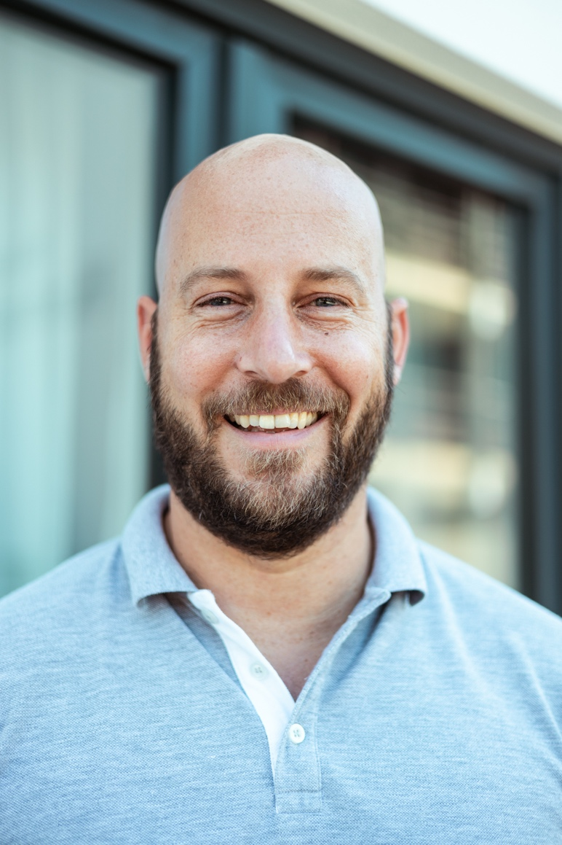

Ein neuer Chefarzt für die Johannesbad Klinik Königshof in Lechbruck: Privatdozent Dr. med. Dr.-Ing. Martin Zens steht an der Spitze der auf Vorsorge spezialisierten Eltern-Kind-Klinik im Ostallgäu. Foto: Johannesbad Gruppe

